

Contexte du document :

Ce document à pour but d’accompagner les administrateurs et les techniciens dans la mise en place de VPN nomade en utilisant le protocole OpenVPN sur le routeur PfSense.

Chaque profil d'utilisateurs pourra se connecter depuis n'importe ou sur le réseau de l’infrastructure.

La mise en place du VPN se fait en plusieurs étapes :

* Installation et configuration de OpenVPN à l’aide de l’assistance
* Création des utilisateurs pour le client VPN nomade
* Installation du package OpenVPN pour l’exportation des clients
* Exportation du fichier d’installation pour les clients

1. Références du document
   1. Qualité

| Nom | Fonction |
| --- | --- |
| **Nom du document** | Mise en place VPN nomade (OpenVPN) |
| **Classification** | Confidentiel |
| **Type du document** | Procédure administrateur |
| **Etat du document** | En cours de validation |
| **Auteur(s)** | Abdel Khamallah |
| **Propriétaire** | Groupe 3 AIS |
| **Objet** | Création |

* 1. Diffusion

| Société | Service | Fonction, titre ou nom |
| --- | --- | --- |
| Simplon | Production | Administrateur |
|  |  |  |
|  |  |  |
|  |  |  |

* 1. Historique des versions

| Version | Objet | Date | Nom |
| --- | --- | --- | --- |
| 1.0 | Création | 13/06/2023 | Abdel Khamallah |
| 2.0 | Mise à jour | 26/06/2023 | Abdel Khamallah |
|  |  |  |  |

* 1. Visas

| Approuvé | Date | Nom |
| --- | --- | --- |
|  |  |  |
|  |  |  |
|  |  |  |
|  |  |  |

1. Contacts
   1. Participants à cette réponse

| Nom | Fonction | Téléphone | E-mail |
| --- | --- | --- | --- |
| Loic | Administrateur | N/A | N/A |
| Fabian | Administrateur | N/A | N/A |
| Mehdi | Administrateur | N/A | N/A |
| Tin | Administrateur | N/A | N/A |
|  |  |  |  |

* 1. Destinataires

| Nom | Fonction | Téléphone | E-mail |
| --- | --- | --- | --- |
| Samuel | Administrateur en chef | N/A | N/A |
| Jerome | Administrateur en chef | N/A | N/A |

[Procédure]

* 1. [Mise en place VPN nomade (OpenVPN)]
     1. Installation et configuration de OpenVPN à l’aide de l’assistance

Allez dans VPN puis > OpenVPN et cliquez sur Wizard pour une installation avec assistance.

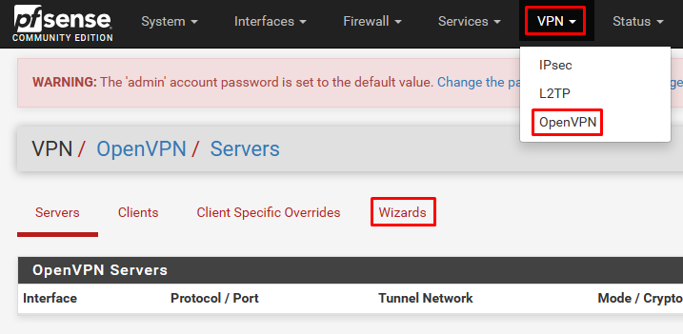

Nous allons laisser la méthode d’authentification en local et nous créerons des utilisateurs par la suite sur le routeur PfSense, cliquez sur Next.

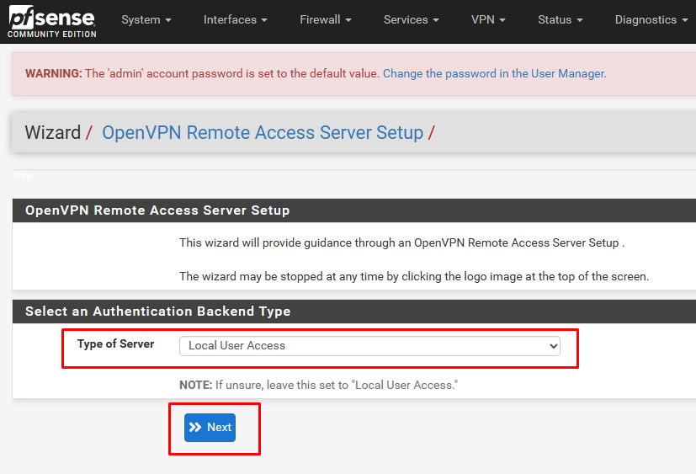

Renseignez les champs pour la création du certificat d'autorité puis cliquez sur “add new CA” :

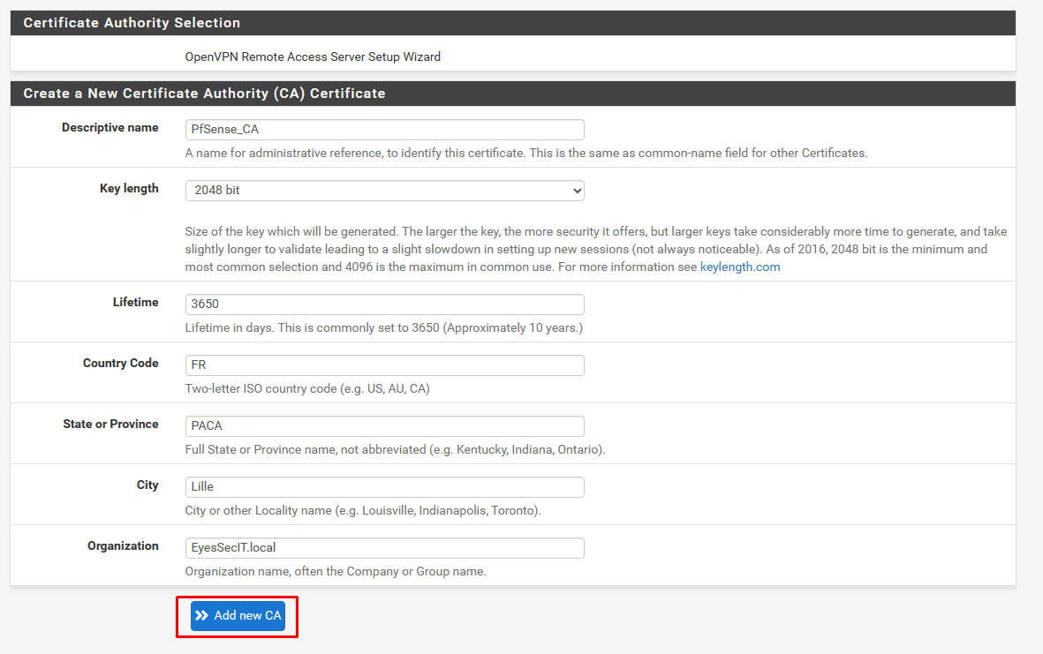

A la page suivante renseigner les champs pour la création du certificat serveur puis cliquez “Create new certificat” :

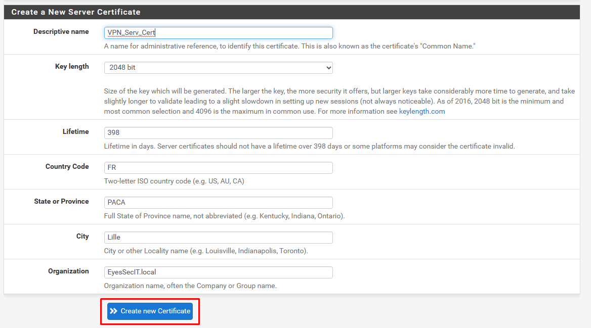

La page suivante va nous permettre de configurer le serveur OpenVPN, dans la catégorie général laissez l’interface WAN. (Petite note : le port par défaut de OpenVPN est le 1194 UDP, mais il est recommandé de le modifier par mesure de sécurité)

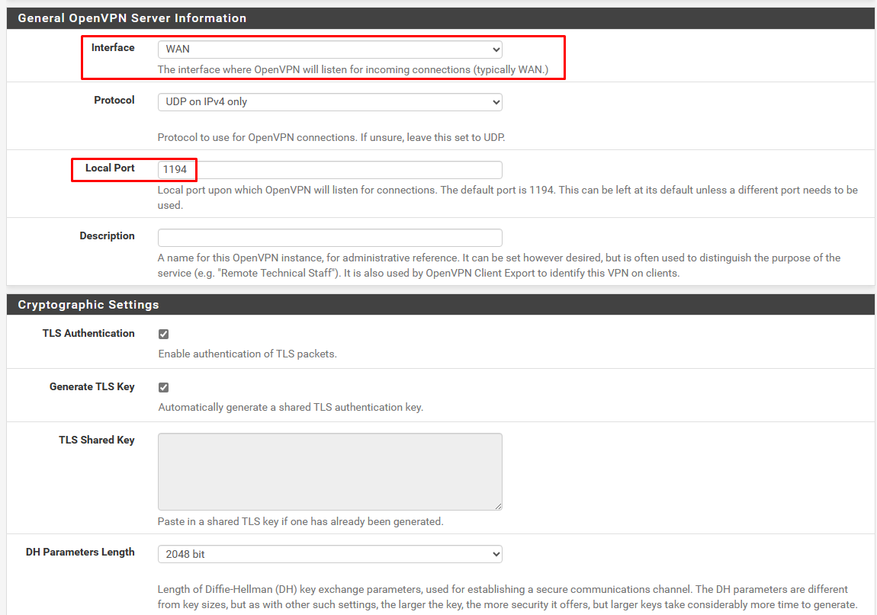

Dans la partie configuration de cryptographie sélectionnez plusieurs options bien précise :

* DH Parameters Length : 4096 bit
* Fallback Data Encryption Algorithm : AES-256-GCM (256 Bit Key, 128 bit block)
* Auth Digest Algorithm : SHA512 (512 bit)

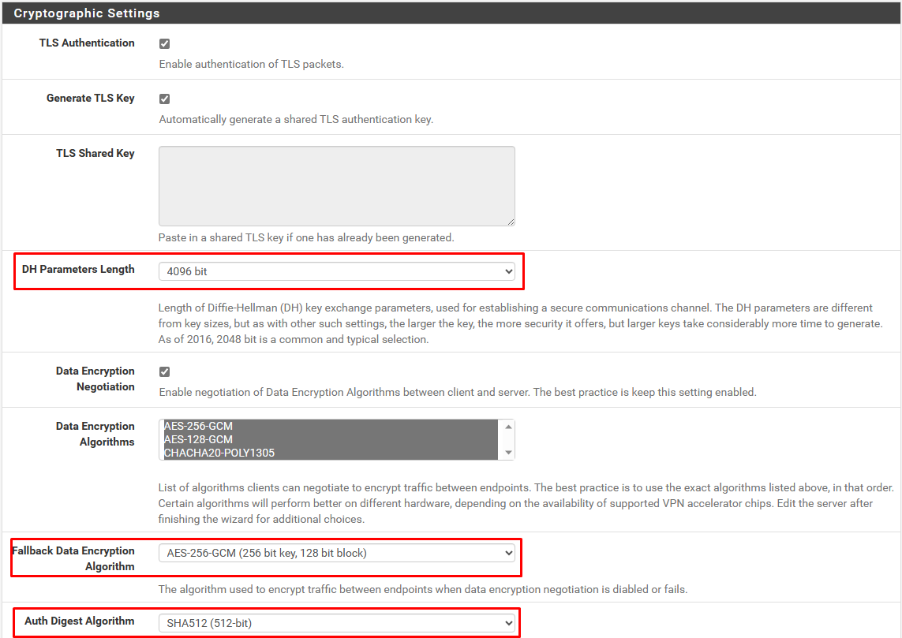

Dans la partie configuration du tunnel spécifier le réseau virtuelle du tunnel privée et le réseau local à joindre par ce pont privée :

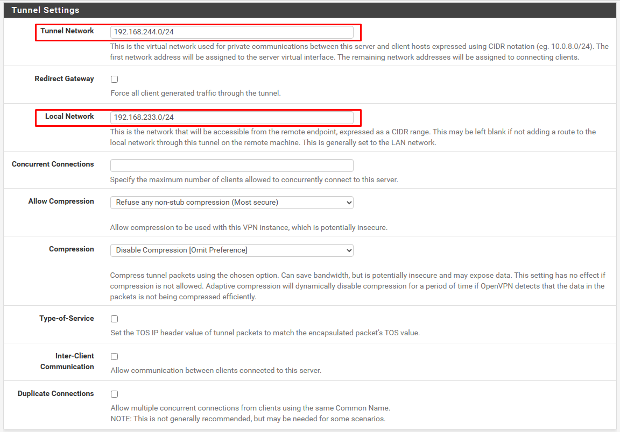

Dans la partie configuration client, ne modifiez rien, descendez en bas de la page et cliquez sur Next.

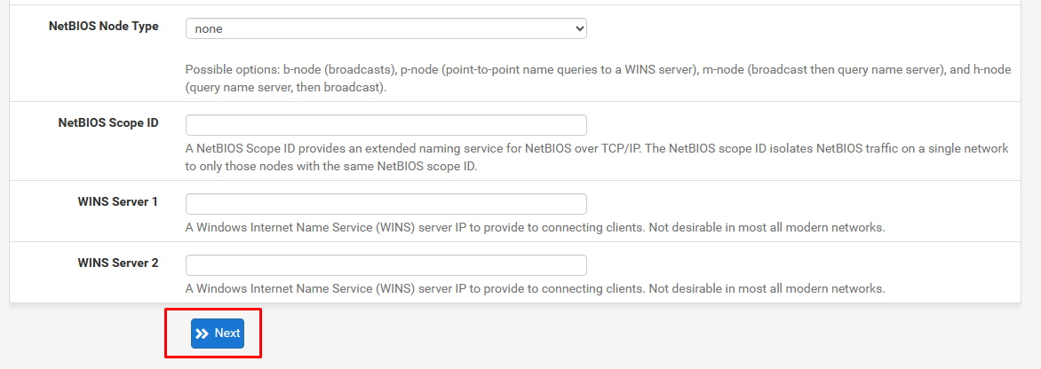

A l’avant dernière étape de l’installation avec l’assistant cochez les deux cases qui auront pour but de créer de manière automatique des règles de pare-feu pour OpenVPN sur votre routeur PfSense, puis cliquez Next.

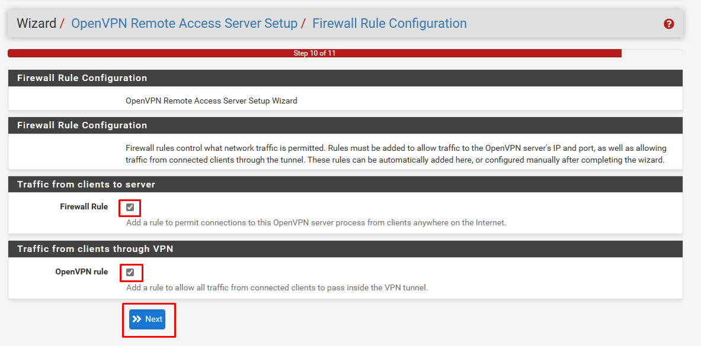

Finalisez l’installation en cliquant sur finish.

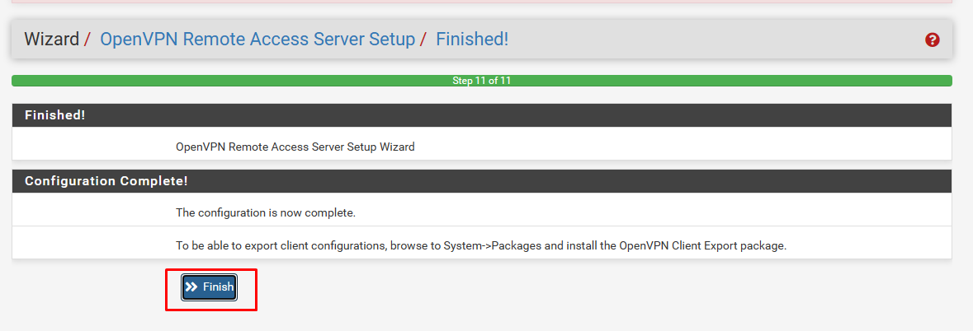

* + 1. Création des utilisateurs pour le client VPN nomade

Allez dans systèmes puis > User Manager et cliquez sur + Add

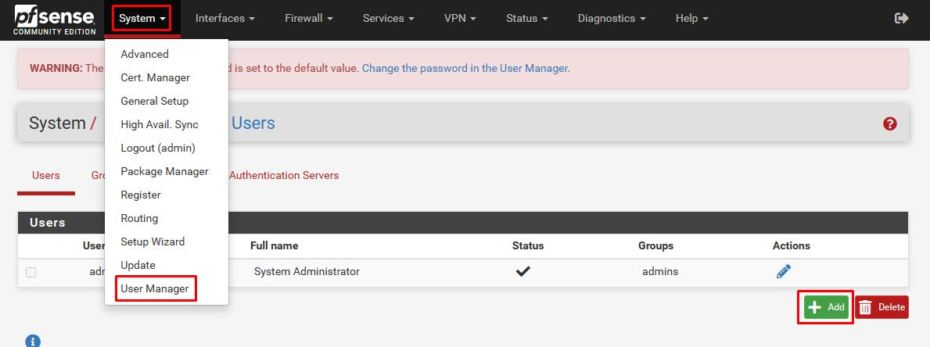

Dans la partie propriété utilisateurs, renseignez les champs et cliquez dans la case à côté de certificate

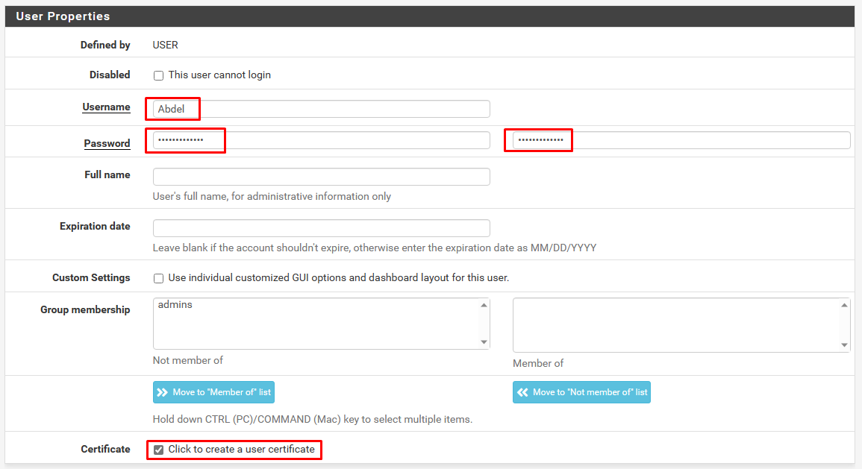

Dans la création du certificat pour l’utilisateur, renseignez un nom de description puis cliquez sur Save.

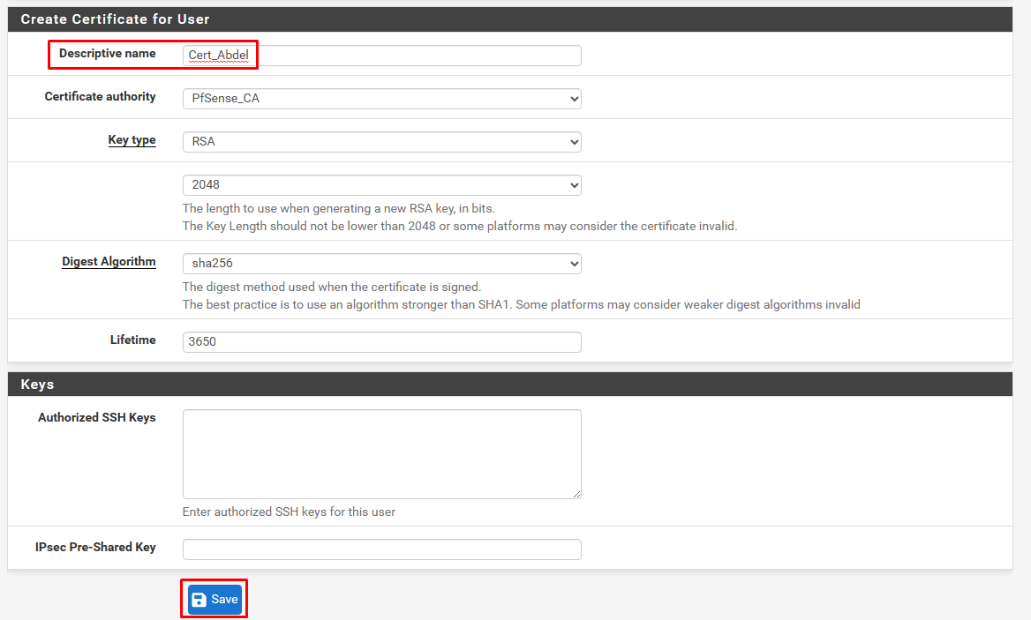

* + 1. Installation du package OpenVPN pour exportation des clients

Allez dans système puis > Package Manager

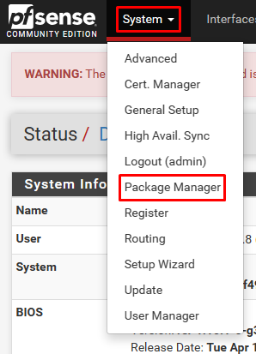

Cliquez sur Available Packages puis entrer dans la barre de recherche openvpn, installer ensuite le package de client export.

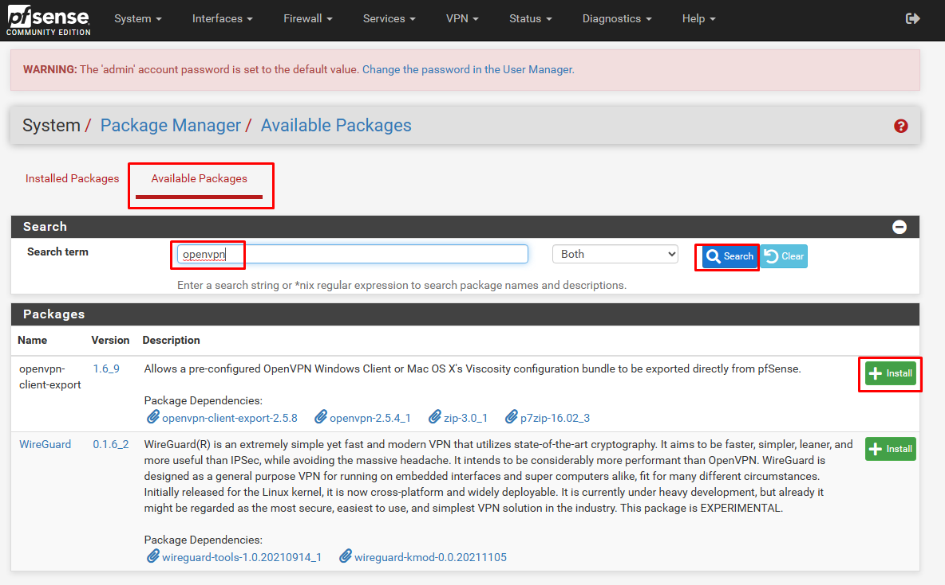

Cliquez sur Confirm pour valider l’installation.

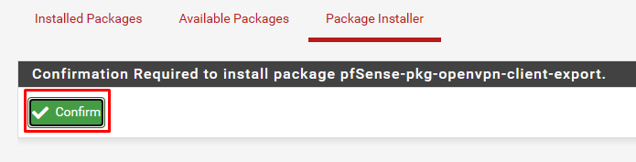

* + 1. Exportation du fichier d’installation pour les clients

Allez dans VPN puis > OpenVPN puis l’onglet client Export

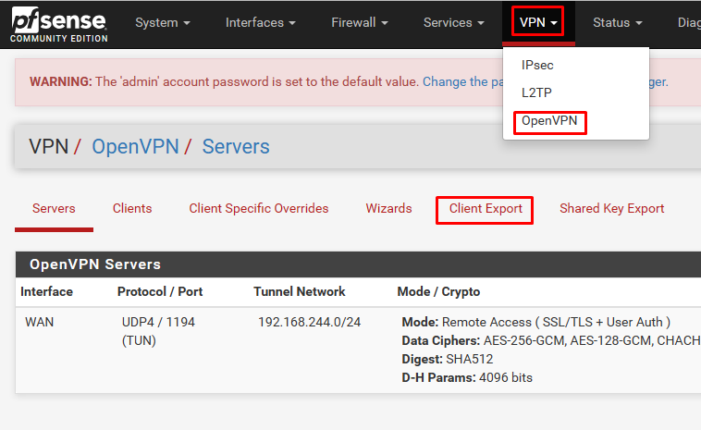

Descendez en bas de la page, vous pouvez télécharger le fichier d’installation du VPN pour le client en client sur le Legacy Windows Installers

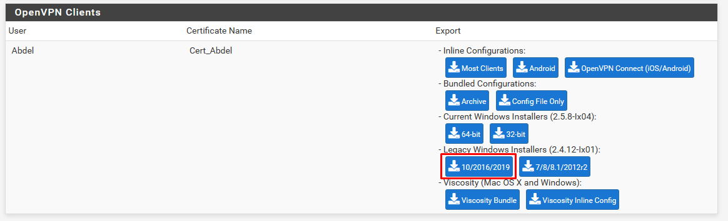

Votre client peut installer le VPN à l’aide de ce fichier sur son poste de travail.

* + 1. Mise à jours de la procédure PfSense
  1. Exportation du fichier de configuration et mise à jour du tunnel

Pour une meilleure configuration et une meilleure compatibilité avec les certificat, nous exportons le fichier de configuration au lieu de passer par l’installation legacy.

L’avantage de l’exportation par fichier de configuration va nous permettre aussi de modifier directement l’adresse WAN :

Exportation du fichier de configuration clients

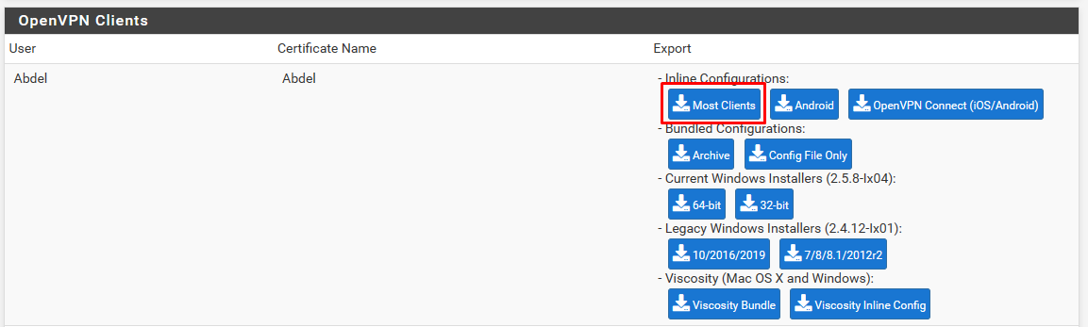

Modification du fichier de configuration à l’aide du bloc note

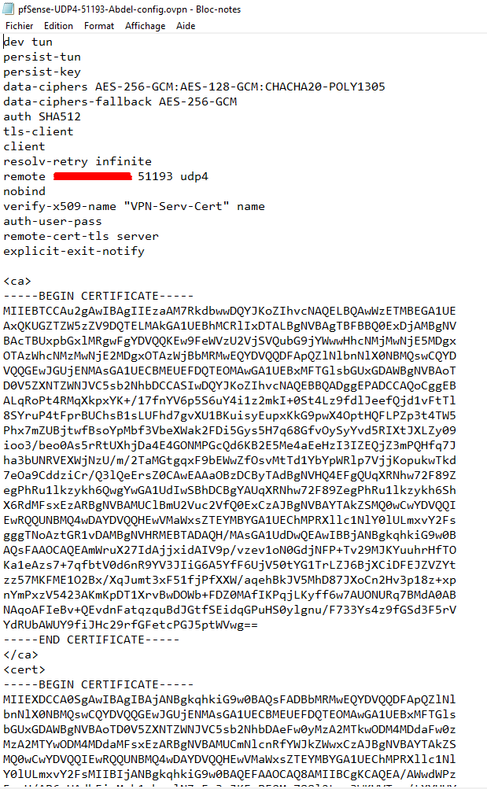

Il suffit d’importer son fichier de configuration dans le client puis de se connecter pour avoir accès au différents réseaux :

Réseaux disponible via le tunnel :

